第二课 我国的社会主义市场经济体制
一、判断题
1.市场竞争能够引导资源流向效率高的领域和企业,推动科学技术和经营管理进步,实现优胜劣汰。 ( )
2.要实行统一的市场准入制度,必须反对地方保护、市场欺诈与不正当竞争。 ( )
3.国家继续在稻谷主产区实行最低收购价政策,形成市场与政府共同决定价格的运行机制。 ( )
4.恶性竞争导致大批共享平台倒闭,这表明当市场调节作用得不到发挥时,社会资源很难实现优化配置。 ( )
5.中共中央研究确定我国经济社会发展的重大方针政策,体现了党的领导是社会主义市场经济体制的最本质特征。 ( )
二、选择题
6.一台电脑由数以万计的人参与制造,他们当中大多数互不相识,让电脑得以形成的无数行为更没有任何人规定或指挥。从电脑的制造中可以看出( )
A.企业联合提高资源利用效率
B.价格供求与竞争机制决定着资源配置
C.社会分工促进生产效率提高
D.道德与信用在市场中起支配作用
7.对下图判断正确的是( )
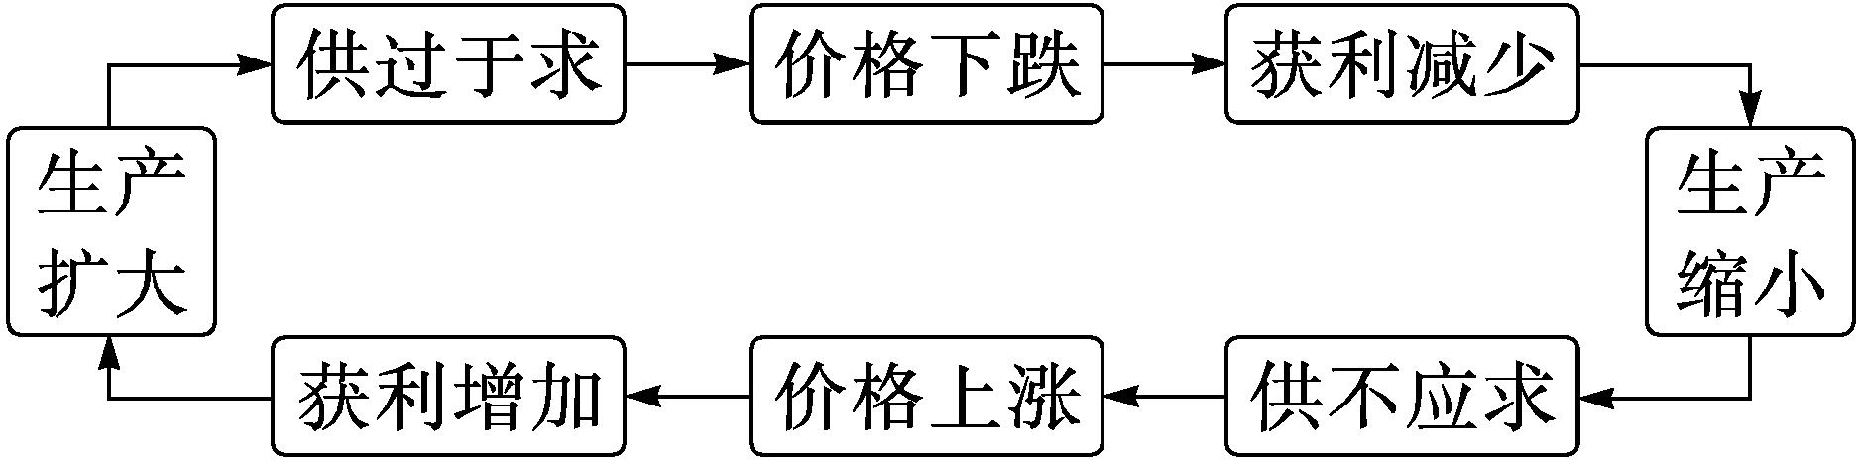
①该图展示的是市场配置资源的流程 ②该图展示的是国家宏观调控的流程
③该图说明企业要面向市场调节生产 ④该图说明价格是由供求关系决定的
A.①② B.①③
C.②④ D.③④
8.2023年上半年,全国完成电力市场化交易电量达1.5万亿千瓦时,同比增长20.3%。电力直接交易平均降价幅度3.4分/千瓦时,减轻企业用电负担约300亿元。2016年至2020年,全国电力市场化交易比重逐年提高,累计释放改革红利超过1 800亿元。电力市场化交易有利于( )
①电力资源优化配置 ②企业效益不断提高 ③营造良好市场环境 ④用电价格持续降低
A.①② B.①③
C.②④ D.③④
9.《中共中央 国务院关于加快建设全国统一大市场的意见》提出,建设全国统一的能源市场。在有效保障能源安全供应的前提下,结合实现碳达峰碳中和目标任务,有序推进全国能源市场建设。下列举措传导途径正确的是( )
①建立天然气能量计量计价体系→完善统一开放、竞争有序的市场体系→打通堵点卡点 ②政府加强市场监管→参与能源企业的经营管理→培育市场化法治化的营商环境 ③组建全国电力交易中心→健全多层次统一电力市场体系→打破地方保护和市场分割 ④发挥市场调节优势→提高公共物品的配置效率→深化公共资源交易平台整合共享
A.①② B.①③
C.②④ D.③④
10.近日某游乐园因VIP插队事件引发热议,官方回应称,所谓的“天价插队费”实为一次“尊享导览服务”,即购买尊享卡可享受不需排队、专属导览等多种特殊服务。对此,多方表达了自己的感受和观点。下列说法正确的是( )
A.将排队等候的痛点当作利润的增长点,扰乱了市场秩序
B.游乐园服务并非公共物品,它可以自主制定营销策略
C.价高者得,供需匹配无约束,完全符合市场价格规则
D.政府应规范尊享服务,制定细则内容,确保消费公平
11.国家发改委发布指导意见,明确取消现行煤电价格联动机制,将现行燃煤发电标杆上网电价机制改为“基准价+上下浮动”的市场化价格机制,浮动范围为上浮不超过10%、下浮原则上不超过15%,具体电价由发电企业、售电公司、电力用户等通过协商或竞价确定。这一变动意在( )
①放开电力价格,增强发电企业的营利能力 ②运用价格杠杆,引导发电企业的经营活动 ③充分发挥市场作用,促进资源合理配置 ④降低电力价格,增加电力销售量
A.①④ B.①③
C.②④ D.②③
12.国际公共物品是一种能使不同地区的许多国家乃至所有国家受益的公共产品,因此也必然具有公共物品的基本特征,即受益的非排他性和消费上的非竞争性。下列属于中国为世界提供国际公共物品的有 ( )
①提供人员和技术支持,援助一些地区的铁路建设
②共建“一带一路”一系列重点项目和经济走廊建设
③提出各国可借鉴的社会发展制度和发展理念 ④中国企业在世界各地的跨国企业及其产品
A.①② B.①③
C.②③ D.②④
13.有些第三方购票平台因为可以“离线自动抢票”,为旅客购买车票带来了便利,但也因其强制搭售意外险的做法而引发争议。强制搭售意外险的做法 ( )
①违背了市场交易规则 ②违反了市场准入制度 ③体现了市场的自发性 ④反映了市场的盲目性
A.①③ B.①④
C.②③ D.②④
14.某节目在头盔固定和护目镜耐磨测试中发现,共有16款头盔不符合国家标准的要求,有些头盔生产厂家为了压缩成本,使用了劣质材料进行头盔生产。对此,下列说法正确的是( )
①市场自发性能实现企业优胜劣汰 ②国家必须加强头盔市场的质量监管 ③理性消费能够杜绝劣质产品上市 ④生产厂家要遵守产品质量国家标准
A.①② B.①③
C.②④ D.③④
15.漫画《那是对岸》讽刺的是( )
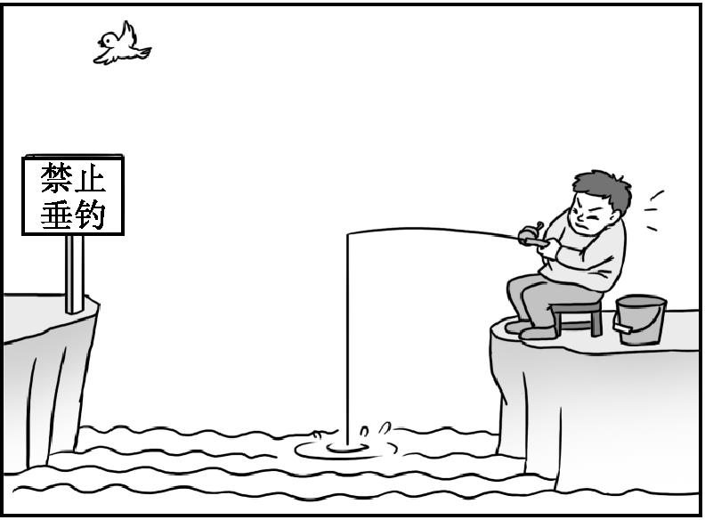
《那是对岸》
A.强词夺理,漠视市场法律法规
B.见利忘义,破坏市场准入规则
C.置若罔闻,违背诚实守信原则
D.投机取巧,扰乱公平交易秩序
16.某企业年利润1.2亿元,但污染造成居民的经济损失约0.4亿元,这样社会收益约0.8亿元。由于政府新颁布了环境保护条例,在同样情况下,该企业为避免可能面临的0.4亿元的罚款,投入0.2亿元解决了污染问题,此时社会收益为1.0亿元。这一过程表明( )
A.法律、法规是配置资源的基本手段
B.污染是公共物品,主要由政府治理
C.政府宏观调控要遵循市场规律
D.市场调节具有滞后性的弊病
17.近年来国际粮食价格上涨,主要是因为一些主要粮食生产国遭遇了罕见的自然灾害,使得粮食歉收。而我国由于粮食生产连年稳产增产,其价格相比国际粮价来说要稳定。这表明( )
①商品价格的波动受供求关系的影响 ②我国粮食稳产增产为粮价稳定提供了基础 ③市场这只“看得见”的手在发挥作用 ④市场配置资源只是通过供求机制来实现的
A.①③ B.②④ C.①② D.③④
18.截至2023年5月,南水北调东中线一期工程累计调水量突破600亿立方米,惠及沿线280多个县(市、区),直接受益人口超过1.5亿人。水利部还将进行优化水资源配置格局,复苏河湖生态环境,保障群众饮水安全等后续工作。这表明该工程( )
①通过强化公共服务,能保障人民生产生活需要 ②实施科学的宏观调控,发挥全国一盘棋的优势 ③实现了计划与市场两种资源配置方式有机结合 ④通过制定区域政策,推动社会经济可持续发展
A.①② B.①③
C.②④ D.③④
19.下图横向箭头显示的是一种宏观经济的收缩过程,纵向箭头显示的是针对过程中各环节相应的调控手段。在市场经济条件下,政府应采用的手段是( )
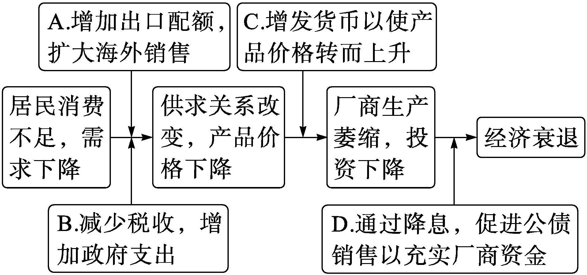
20.近三年来,某国财政赤字率和通货膨胀率的变化如下表所示。为应对这种局面,该国可采取的政策是 ( )

指标\年份 | 2020年 | 2021年 | 2022年
财政赤字率 | 3% | 4.2% | 6.7%
通货膨胀率 | 5% | 7.5% | 13%

①降低企业所得税税率 ②央行在市场上出售债券
③降低存款准备金率 ④压缩政府开支
A.①③ B.①④
C.②③ D.②④
21.稳定物价和增加就业是宏观调控的两大目标,但在短期内,通货膨胀率与失业率之间存在如图所示的关系。进行宏观调控,促进经济状况从B点到A点变化的经济手段是( )
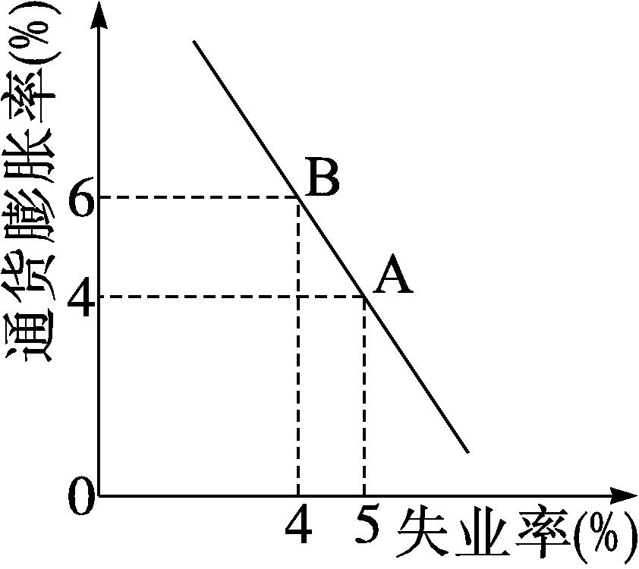
A.提高个人所得税起征点
B.提高商业银行的贷款基准利率
C.降低金融机构的法定准备金率
D.对囤积商品、哄抬物价的行为进行打击
22.为应对经济下行压力,央行强调加强政策逆周期调节,加大金融支持力度,支持民营企业股权融资,为实体经济特别是中小微企业提供更有力的支撑。这些举措旨在( )
①发挥积极的财政政策,刺激内需拉动经济发展 ②实施稳健的货币政策,降低企业综合融资成本 ③通过宏观调控改善市场预期,稳定经济发展 ④营造适宜的金融环境,推动供给侧结构性改革
A.①③ B.②④
C.②③ D.①④
23.中国人民银行决定于2023年9月15日下调金融机构存款准备金率0.25个百分点(不含已执行5%存款准备金率的金融机构)。本次下调后,金融机构加权平均存款准备金率约为7.4%。此次降准将产生的传导效应可能是( )
①保持流动性合理充裕→刺激居民消费需求→促进经济健康发展 ②实施稳健货币政策→保持信贷合理增长→支持实体经济持续恢复向好 ③释放增量资金→增加货币贷款投放量→降低商业银行经营成本 ④缓解商业银行资金短缺→避免金融风险→营造良好的金融环境
A.①② B.①③
C.②④ D.③④

题号 | 1 | 2 | 3 | 4 | 5 | 6 | 7 | 8 | 9 | 10 | 11 | 12 | 13 | 14 | 15 | 16 | 17 | 18 | 19 | 20 | 21 | 22 | 23
答案

三、综合题
24.近年来,受消费不足等多重因素影响,我国经济下行压力加大。某市发改委等部门提出制定实施商圈外摆经营管理规则,在重点商圈开展外摆试点。于消费者而言,外摆容易接近,丰富的外摆品类能带来多样的消费体验;于商户而言,外摆能延伸服务半径,产生更多销售额,更能营造一铺一景一天地的情景式街区,有助于塑造品牌形象。但商圈“外摆”不是“地摊儿”,在鼓励户外经营带来街头活力的同时,又存在如何规范管理、避免污染环境、破坏交通、扰民等问题。
运用《经济与社会》的知识,分析该市在重点商圈组织开展外摆试点的理由。

25.自2003年开始的国字号系统工程“村村通”要求全国95%以上的偏远山区都必须有通信信号,且资费不得高于城镇地区。
虽然在偏远地区建基站注定是桩“赔本买卖”,但某三大“国”字头运营商各自领取几千个行政村的任务;虽然翻山越岭很艰辛,但为摆脱闭塞,很多农民自发无偿地参与拉电线接光缆。经过十多年的努力,“村村通”工程建设完毕,我国偏远农村的手机信号显著增强,我国手机普及率也迅速提高。
专家点评:在欧美市场化路线下,哪里有钱哪里才有信号。从这个角度看,“村村通”是一项“反市场规律”的工程。在偏远地区,建一个基站就必须有一座成本不低于30万元人民币的铁塔,建成后所收话费可能连电费都不够。
运用《经济与社会》的相关知识,联系材料分析说明我国偏远地区基站赔本建设这一“反市场规律”的政策得以落实的原因。

1.T
2.F 因果关系混淆,应该是要反对地方保护、市场欺诈与不正当竞争,就必须实行统一的市场准入制度。
3.F 国家继续在稻谷主产区实行最低收购价政策,是在运用经济手段加强宏观调控,我国粮食价格是由市场决定的,政府可以调控价格。
4.F 共享平台存在的问题告诉我们,市场调节具有局限性,单纯的市场调节会影响资源配置效率,而良好的市场秩序和市场规则意识有利于实现经济效益和社会效益。市场调节的消极作用如果得不到有效抑制,社会资源很难实现优化配置,而不是当市场调节作用得不到发挥时,社会资源很难实现优化配置。
5.T
6.B 人们互不相识却能走在一起,这正是“无形之手”市场通过价格机制发挥作用的表现,B项表述符合题意。企业联合是指企业之间的业务合并行为,A项表述不符合题意。社会分工是指相互协作提升生产效率的行为,材料主旨在于强调“为什么走在一起”,而不是“如何使生产效率得以提升”,C项表述正确但不符合题意。材料不涉及道德与信用,D项表述不符合题意,且表述错误。
7.B 该图反映了价格与供求的相互关系,体现了资源随着价格的变动而进行配置,这启示企业要面向市场价格与供求状况来进行生产,①③表述正确且符合题意。该图反映的是市场配置资源的流程而非国家宏观调控,②表述错误。价格由价值决定,供求关系是影响价格的主要因素而非决定因素,④表述错误。
8.B 电力市场化交易是通过建立统一开放的资源交易市场,促进电力资源的优化配置,营造良好市场环境,①③表述正确。企业经济效益=1+利润/生产成本,依据这一公式,仅仅通过利润或成本并不能得出经济效益的提升或下降,②表述错误。市场化意味着价格的波动,即电力价格可能上升也可能下降,④表述错误。
9.B 建立天然气能量计量计价体系有利于完善统一开放、竞争有序的市场体系,打通堵点卡点,①正确。政府加强宏观调控和市场监管,培育市场化法治化的营商环境,但不参与能源企业的经营管理,②错误。组建全国电力交易中心,可以健全多层次统一电力市场体系,打破地方保护和市场分割,③正确。市场调节不是万能的,公共物品的供给不能由市场来调节,④错误。
10.B 将排队等候的痛点当作利润的增长点,未损害其他市场主体的利益,不属于不正当竞争,未扰乱市场秩序,A项错误。在市场经济条件下,企业有自主定价权,可以自主制定营销策略,B项正确。市场供需匹配受价格的制约,并非完全无约束,C项表述错误。企业正常的经营行为,政府不得随意干预,D项表述错误。
11.D 本题强调政府电价机制改革的主观动机或目的,放开电价意味着市场机制将更多地发挥作用,引导企业改善经营,促进资源合理配置,通过市场竞争,发电企业可能盈利也可能亏损,①表述错误,②③表述正确且符合题意。放开电力价格意味着电价可涨可跌,④并非政府的目的,排除。
12.C 本题考查对外开放的知识。共建“一带一路”和各国可借鉴的社会发展制度和发展理念,不仅能够使许多国家受益,而且具有受益的非排他性和消费上的非竞争性,因此属于国际公共物品,②③符合题意。提供人员和技术支持,援助一些地区的铁路建设虽然可以让许多地区受益,但并不具有受益的非排他性和消费上的非竞争性,因此不属于国际公共物品,①排除。中国企业在世界各地的跨国企业及其产品不具有能使许多国家受益这一特点,也不具有受益的非排他性和消费上的非竞争性,因此不属于国际公共物品,④排除。
13.A 强制搭售意外险,出于自身利益的需要,未考虑旅客的正当利益,违背了市场交易规则,体现了市场的自发性,①③符合题意。市场准入是与投资和贸易门槛相关的规定,②不符合题意。材料不涉及市场的盲目性,④不符合题意。
14.C 市场自发性属于市场缺陷,有可能导致劣币驱逐良币的现象,①表述不科学。材料中的现象启示国家必须加强头盔市场的质量监管,生产厂家要遵守产品质量国家标准,②④正确。“理性消费能够杜绝劣质产品上市”表述过于绝对,③排除。
15.A “禁止垂钓”是对该水域的禁令,不是垂钓位置的限定,该言论属于强词夺理,漠视市场法律法规,A项符合漫画主旨。该行为与市场准入规则、诚实信用原则、公平市场交易无关,B、C、D三项排除。
16.C 计划和市场是配置资源的两种基本手段,A项表述错误。污染是市场缺陷或外部性的表现,不是公共物品,我国坚持“谁污染、谁治理”的原则,B项表述错误。借助利益诱导机制实施经济职能,有利于让企业自觉减少污染,表明政府调控应遵循市场规律,C项表述正确。材料不涉及市场调节具有滞后性的弊病,D项表述错误。
17.C 近年来国际粮食价格上涨,主要是因为一些主要粮食生产国遭遇了罕见的自然灾害,使得粮食歉收,这说明供求关系影响价格,①符合题意;我国由于粮食生产连年稳产增产,其价格相比国际粮价来说要稳定,这表明我国粮食稳产增产为粮价稳定提供了基础,②符合题意;市场调节是“看不见”的手在发挥作用,③错误;市场配置资源主要是通过价格、供求和竞争机制来实现的,④错误。
18.A 南水北调工程属于国家重大工程,对国家资源进行宏观调控,体现了社会主义制度集中力量办大事的优越性,有利于缓解北方缺水的问题,是基本的公共服务,①②正确。材料未涉及市场配置资源,③不符合题意。材料未涉及区域经济发展差距缩小的问题,不属于区域政策,④不符合题意。
19.B 企业出口数额应由市场供求关系调节,出口配额属于计划手段,A项排除。通过减少税收,增加政府支出,有利于扩大投资需求与消费需求,B项正确。产品价格下降,增发货币虽然能刺激经济复苏,但价格上升并非宏观调控的目标,C项表述错误。经济萎缩时,降息有利于经济复苏,但公债是财政收入的一部分,不是企业资金的来源,D项错误。
20.D 由表格可知,该国通胀率不断攀升,财政赤字(支出大于收入)率也不断上升,表明流通中的货币量过多。降低企业税率将刺激企业投资,降低存款准备金率将增加流通中的货币量,二者均会加剧通胀,①③错误。央行出售债券有利于回收货币,压缩政府开支有利于减少流通中的货币,②④有利于降低通胀率,符合题意。
21.B 从B点到A点即降低通胀率。提高个税起征点将增加居民收入,刺激消费,从而加剧通货膨胀,A项不符合题意。提高贷款基准利率有利于回笼货币,降低通货膨胀,B项符合题意。降低存款准备金率将加剧通货膨胀,C项不符合题意。打击哄抬物价属于法律与行政手段,不是经济手段,D项不符合题意。
22.C 央行的行为属于宏观调控中的货币政策,①属于财政政策,排除。加大金融支持力度,支持民企融资,有利于降低企业综合融资成本,增强市场主体的信心,改善市场预期,稳定经济发展,②③正确。提供金融支持不属于供给侧结构性改革,④错误。
23.A
24.答案 ①市场调节有自身缺陷,市场的有序运行离不开科学的宏观调控、有效的政府治理;面对消费不足导致经济下行压力加大的现状,需要相关部门优化监管和服务,刺激消费。②实施商圈外摆有助于刺激居民消费,满足居民日益增长的美好需求,增加社会总需求,促进国民经济平稳运行;有助于商户扩大销售额,促进生产有序运转,提高产品的产量。
25.答案 ①我国社会主义市场经济体制具有显著优越性,能统筹区域发展、经济社会协调发展,让偏远地区群众共享经济社会发展成果,促进全体人民实现共同富裕。②我国国有经济在提供公共服务方面具有重要作用,国有企业勇于承担社会责任,妥善处理经济效益与社会效益的关系,为乡村振兴作贡献。③消费反作用于生产,在改善自身消费水平的愿望下,偏远地区群众积极参与基站建设。

